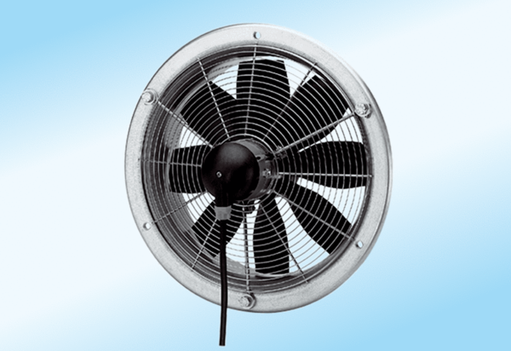Osiowy wentylator ścienny DZS 20/2 A-ExOpakowanie jednostkowe: 1 sztukaAsortyment: C
Numer artykułu: 0094.0102Producent: MAICO

